

СОВЕТ МУНИЦИПАЛЬНОГО ОБРАЗОВАНИЯ
ТУАПСИНСКИЙ РАЙОН
СЕССИЯ – 13

РЕШЕНИЕ
от _______________ № _______________
г. Туапсе

О внесении изменения в решение Совета муниципального образования Туапсинский район от 27 июня 2014 г. № 126 «Об утверждении правил землепользования и застройки Небугского сельского поселения Туапсинского района Краснодарского края»

В соответствии с Градостроительным кодексом Российской Федерации, Законом Краснодарского края от 21 июля 2008 г. № 1540-КЗ «Градостроительный кодекс Краснодарского края», иными нормативными правовыми актами Российской Федерации, Уставом муниципального образования Туапсинский район, на основании письма администрации Небугского сельского поселения Туапсинского района от 15 апреля 2024 г.
№ 835/15 Совет муниципального образования Туапсинский район р е ш и л:
- Внести в правила землепользования и застройки Небугского сельского поселения Туапсинского района от 27 июня 2014 г. № 126 «Об утверждении правил землепользования и застройки Небугского сельского поселения Туапсинского района» (далее – ПЗЗ) следующие изменения:
1) статью 1 «Карта градостроительного зонирования с указанием зон действия ограничений по условиям охраны объектов культурного наследия и зон действия ограничений по санитарно-гигиеническим условиям» части 1 «Картографические документы» тома 2 «Градостроительные регламенты» Правил землепользования и застройки Небугского сельского поселения Туапсинского района Краснодарского края, изложить в новой редакции согласно приложению 1 к настоящему решению.
2. Обозначить сведения об исключении санитарно-защитной зоны производственных коммунально-складских объектов на земельном участке
с кадастровым номером 23:33:0907001:665, расположенном по адресу: Краснодарский край, Туапсинский район, с. Агой, ул. Высокая, № 1В в связи
с прекращением производственной деятельностью согласно приложению 2
к настоящему решению.
3. Опубликовать настоящее решение в средстве массовой информации Туапсинского района – газете «Черноморье сегодня».
4. Разместить настоящее решение на официальных сайтах администрации и Совета муниципального образования Туапсинский район в информационно-телекоммуникационной сети «Интернет».
5. Разместить настоящее решение на официальном сайте администрации Небугского сельского поселения Туапсинского района.
6. Отделу обеспечения градостроительной деятельности управления архитектуры и градостроительства администрации муниципального образования Туапсинский район (Семененко Д.Ю.) разместить настоящее решение в информационной системе обеспечения градостроительной деятельности муниципального образования Туапсинский район.
7. Контроль за выполнением настоящего решения возложить на комитет Совета муниципального образования Туапсинский район по вопросам имущественных и земельных отношений, промышленности, строительства, ЖКХ, ТЭК, транспорта и дорожного хозяйства, связи.
8. Настоящее решение вступает в силу со дня его официального опубликования.

Глава
муниципального образования
Туапсинский район С.А. Бойко

Председатель Совета
муниципального образования
Туапсинский район П.М. Кихтенко

Приложение 1 к решению Совета
муниципального образования
Туапсинский район
от____________ №___________

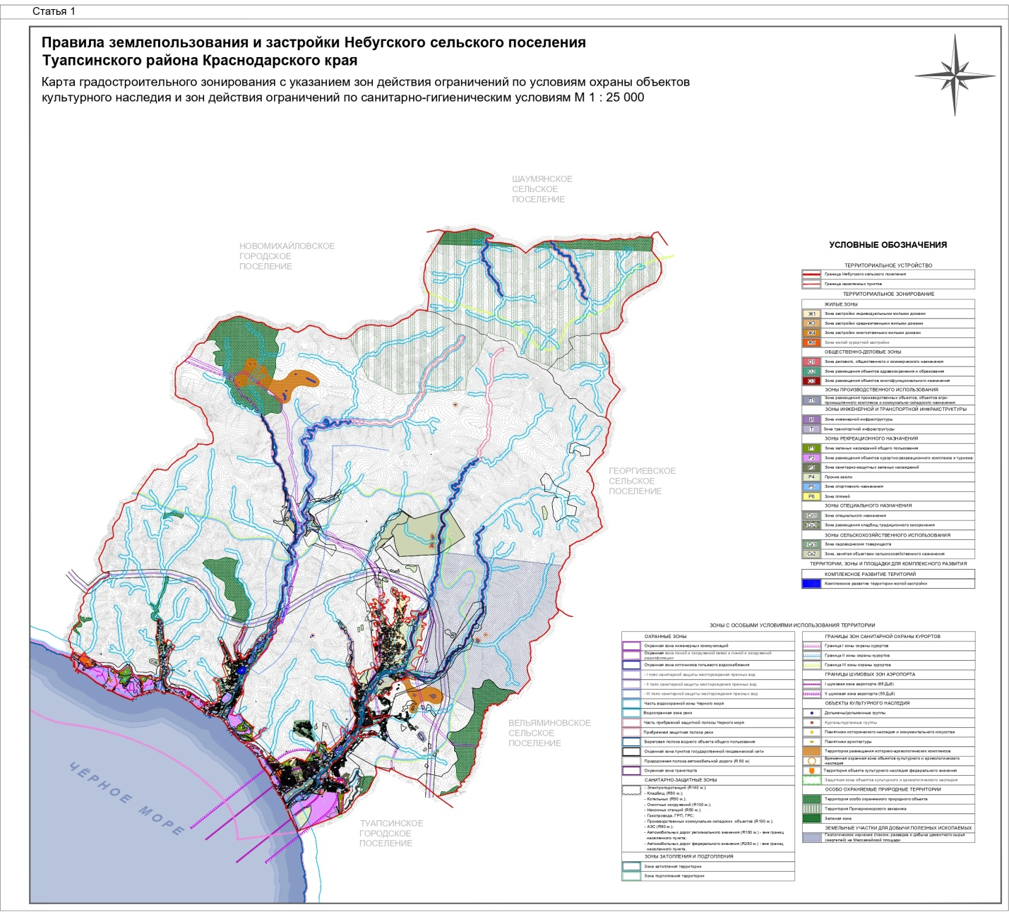

Исполняющий обязанности
начальника управления архитектуры
и градостроительства - главный
архитектор администрации
муниципального образования
Туапсинский район Д.Ю. Семененко

Приложение 2 к решению Совета
муниципального образования
Туапсинский район
от____________ №___________

СВЕДЕНИЯ
об исключении санитарно-защитной зоны
производственных коммунально-складских объектов
на земельном участке с кадастровым номером
23:33:0907001:665, расположенном по адресу:
Краснодарский край, Туапсинский район,
с. Агой, ул. Высокая, № 1В

- Краткая характеристика земельного участка:
Земельный участок расположен: РФ, Краснодарский край, Туапсинский район, с. Агой, ул. Высокая, № 1В.
2. Территориальная зона согласно правилам землепользования и застройки: П1 – Зона размещения производственных объектов, объектов агро-промышленного комплекса и коммунально-складского назначения.
3. Реализация намерений заявителя исключить санитарно-защитную зону производственных коммунально-складских объектов на земельном участке с кадастровым номером 23:33:0907001:665, расположенном по адресу: Краснодарский край, Туапсинский район, с. Агой, ул. Высокая, № 1В в связи с прекращением производственной деятельностью.

Исполняющий обязанности
начальника управления архитектуры
и градостроительства - главный
архитектор администрации
муниципального образования
Туапсинский район Д.Ю. Семененко

